IDEs:
Instalación.
Práctica: 1
Unidad Didáctica 3
SISTEMAS INFORMÁTICOS.
Brian Artur Faro
1ºDAW
CIFP Rodolfo Ucha Piñeiro

Crear la estructura inicial
New-Item -Path .\Proyectos\ProyectoA -ItemType Directory
New-Item -Path .\Proyectos\ProyectoB -ItemType Directory
New-Item -Path .\Documentacion\Manuales -ItemType Directory
New-Item -Path .\Documentacion\Informes -ItemType Directory
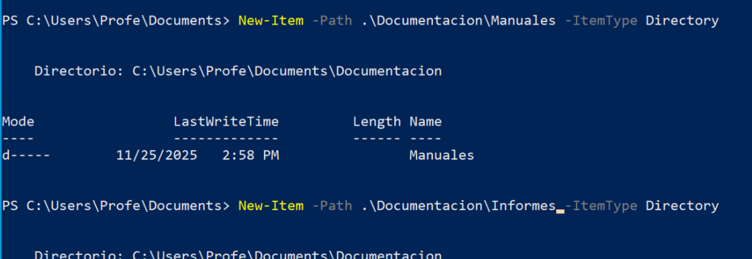

2. Crear archivos dentro de los directorios

2.1. Archivos en cada proyecto
@("ProyectoA", "ProyectoB") | ForEach-Object {
New-Item ".\Proyectos\$_\readme.txt"
New-Item ".\Proyectos\$_\tareas.txt"
}
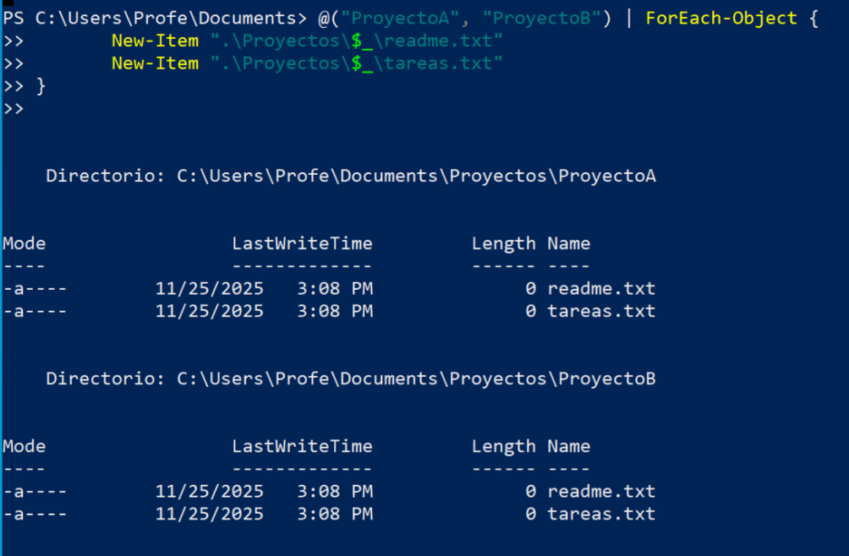

2.2. # Archivos en Informes
New-Item -Path .\Documentacion\Informes\informe1.txt –value “informe 1”
New-Item -Path .\Documentacion\Informes\informe2.txt –value “informe 2”
New-Item -Path .\Documentacion\Informes\informe3.txt –value “informe 3”
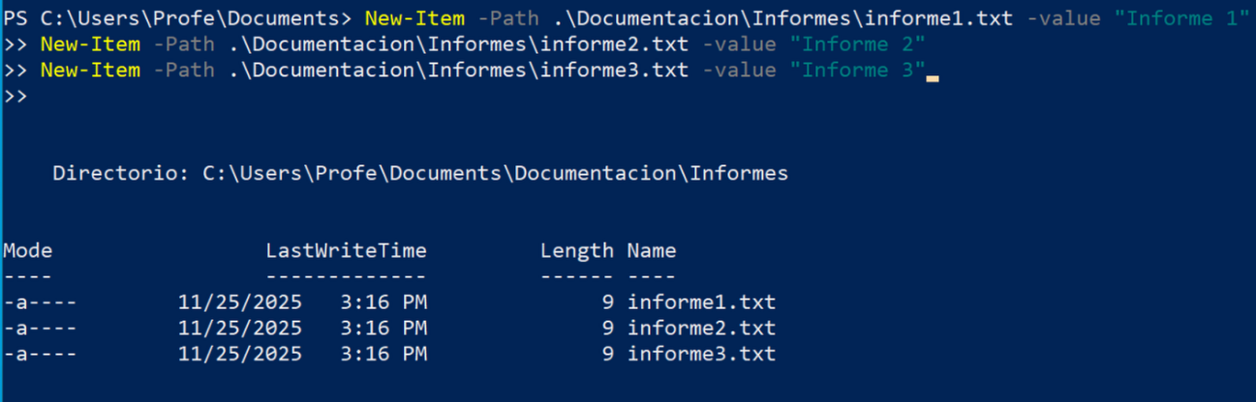

3. Manipulación de archivos

3.1. Copiar informe1.txt a Proyecto
Copy-Item -Path .\Documentacion\Informes\informe1.txt -Destination .\Proyectos\ProyectoA\

3.2. Mover
Move-Item -Path .\Documentacion\Informes\informe3.txt -Destination .\Documentacion\Manuales\

3.3. Renombrar
Rename-Item -Path .\Proyectos\ProyectoB\tareas.txt -NewName "tareas_pendientes.txt"

3.4. Cambiar extensión
Rename-Item -Path .\Proyectos\ProyectoA\readme.txt. -NewName "readme.md"
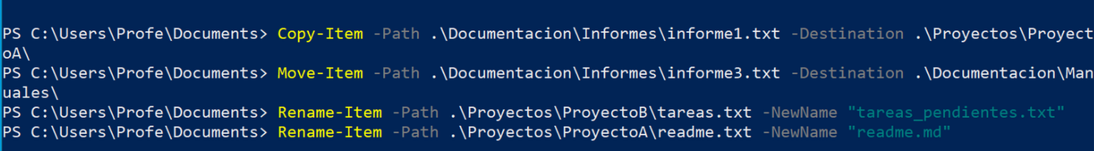

4. Consultar y filtrar info
Get-ChildItem -Path .\ -Recurse -File | Select-Object Name, @{Name="Tamaño KB";Expression={[math]::Round($_.Length/1KB,2)}}, FullName
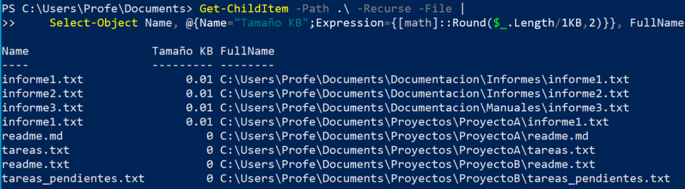
Get-ChildItem -Path .\ -Recurse -File -Filter "*.txt"
